«Играйте с детьми в музыкальные игры»
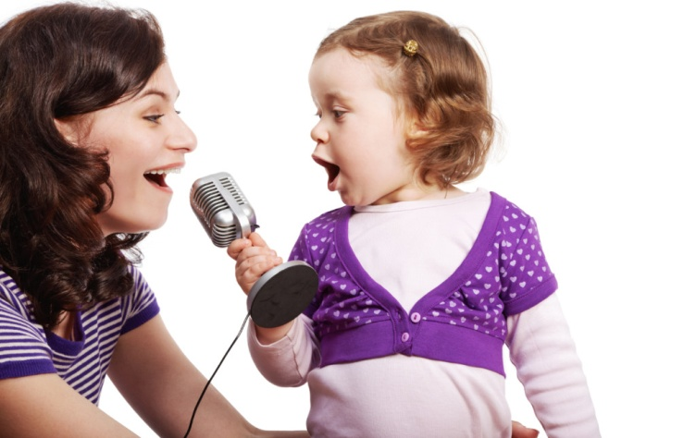

Игра — основной способ обучения и воспитания дошкольников.
В игре ребёнок развивается как личность, у него формируются те стороны психики, от которых в будущем будут зависеть успешность его учебной и трудовой деятельности, его отношения с людьми. Музыкальная игра являются важным средством развития музыкальной деятельности ребенка. Музыкальные игры помогают привить любовь к музыке, вызвать интерес и желание участвовать в них. В результате ребенок учится любить, ценить и понимать музыку.
Вот несколько игр, в которые вы можете играть в семье, например: ребенок и мама, папа, мама и ребёнок, на семейных праздниках, по дороге в детский сад.

«ПЕСНЯ-ТАНЕЦ МАРШ»
Первый участник называет любой жанр музыки (песню. танец . марш), а второй участник - должен изобразить этот жанр (спеть песню, станцевать или маршировать) .

«АПЛОДИСМЕНТЫ»
Одна из самых простых музыкальных игр – на запоминание прохлопанного ритма. Первый из участников придумывает простейший ритм и прохлопывает его в ладоши. Второй участник повторяет этот ритм. Потом можно поменяться ролями.

«СТУЧАЛКИ»
Для этой игры нужны музыкальные инструменты. Если дома нет музыкальных инструментов, подойдут предметы, с помощью которых можно извлечь звук, например металлические столовые приборы, кубики и др. Желательно использовать разные по тембру материалы – деревянные шкатулочки или пластиковые коробочки, металлические банки и кастрюли. Стучать по ним можно металлическими палочками или ложками.
Первый участник придумывает и «проигрывает» ритм на предметах, например: железными палочками стучит часть ритмического рисунка по деревянной поверхности, а часть – по металлической. Второй участник повторяет ритмический рисунок с использованием тех же самых предметов.

«БУДЕМ ПЕТЬ ПЕСЕНКУ ПО ЦЕПОЧКЕ»
В игре используются песни, которые знают все участники игры, например детские песенки из мультфильмов. Первый участник начинает петь песню и поет первую строчку, вторую строчку песни поет следующий участник и так далее. Цель игры: спеть песенку без остановок.

«ЗАЙМИ МЕСТО»
В эту игру желательно играть большой семьей. Это самая любимая игра детей. На середину комнаты в кружок ставят несколько стульев. Количество стульев зависит от числа игроков и должно быть на один меньше. Ведущий включает веселую и ритмичную музыку, игроки бегают вокруг стульев. Когда музыка остановится, участники игры садятся на стулья. Тот, кто не успел занять стул или сел мимо, должен выйти из игры. Вместе с ним убирается один стул. Игра продолжается до тех пор, пока не останется один игрок вместе с одним стулом. Игру можно разнообразить движениями. Бег можно заменить, прямым и боковым галопом, хороводом, танцевальными движениями, а также вместо бега можно передавать в движении образ животных, птиц и зверей (зайчика. лошадки, птички).

«ГРОМКО-ТИХО»
Для игры подойдут 2 одинаковых предмета, но разные по размеру, например два кубика: большой и маленький. Первый участник поет отрывок песни, а второй должен показать с помощью предмета, как спел первый участник: большой кубик – громко, маленький кубик – тихо.
Другой вариант игры. Первый участник показывает маленький кубик, второй участник должен тихо спеть песенку или пропеть своё имя. Второй участник показывает большой кубик, следующий участник должен громко исполнить песню или пропеть своё имя.

«УГАДАЙ МЕЛОДИЮ»
Первый участник поёт мелодию известной песни на любой слог (ля-ля-ля, на-на-на, второй участник должен угадать название песни. После правильного ответа, второй участник загадывает мелодию другому участнику и поёт её и т. д.

Подготовила: Гусева М. А. 3.09. 2020 г.

